业务受理服务流程制度

为加强诸暨市袜业产业质量基础设施“一站式”服务平台（以下简称“平台”）业务受理服务管理，规范业务受理服务流程，特制定本制度，本制度适用于平台业务受理服务。
- 本制度所指业务受理服务流程，是指服务对象通过来访、网络等方式来平台咨询或办理业务时，平台受理业务并提供后续服务的基本流程。
- 业务受理服务流程图（线上和线下）见附件一。
- 服务对象通过线下方式来平台咨询或办理业务时，平台应提供自助式或窗口办理服务。
- 平台通过线下方式受理业务时，应填写《咨询处理记录表》（见附件二）。
- 平台应对服务对象提出的需求进行收集与评估，对于无法提供服务的，应解释原因并及时反馈；对于可以提供服务的，应进入受理流程，及时转接至机构，并跟踪办理进度。
- 业务受理方服务结束后，应及时将事项办理结果汇总至平台，由平台反馈服务对象。
- 对于可以提供服务的服务对象和无法提供服务的服务对象，都应在平台服务事项办结前，及时收集服务评价。
- 相关材料在事项办结后应收集归档，实施日常档案管理，做好档案材料安全保密工作。
- 相关记录表单：
WY-JL-003 咨询处理记录表

附件一
业务受理服务流程图
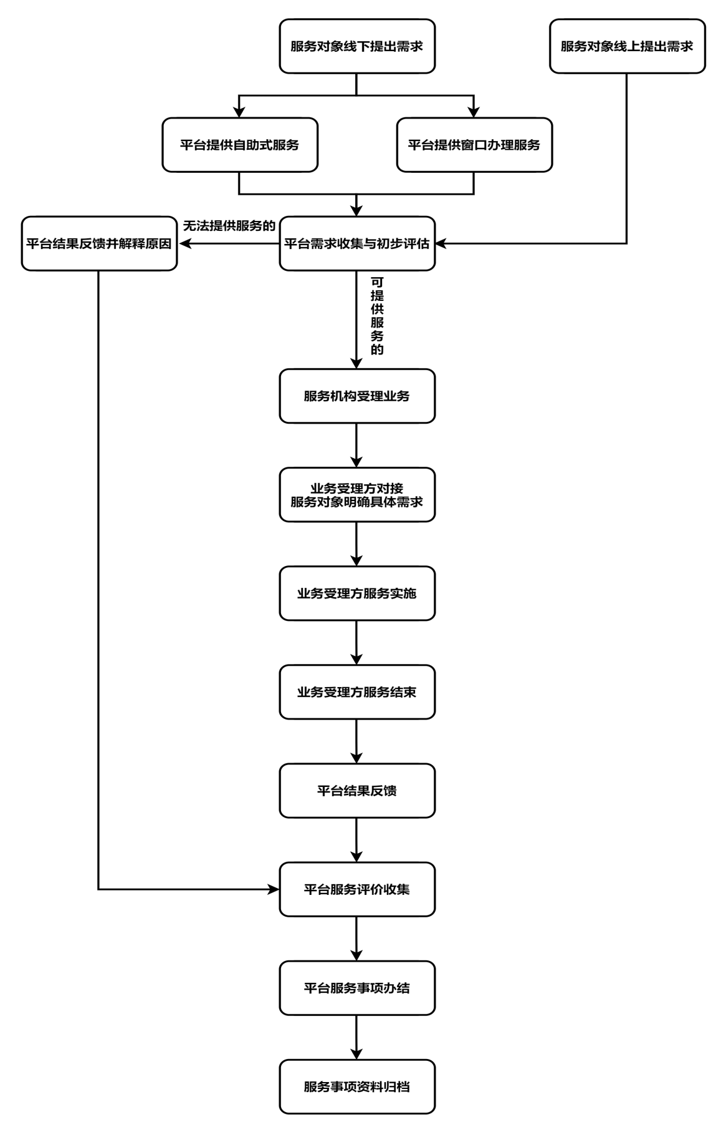

附件二
咨询单位 |  | 咨询日期
咨询方式 |  | 咨询业务
联系人 |  | 联系方式
服务需求
服务机构 |  | 完成时间
服务评价 | 非常满意 满意 基本满意 不满意  评价人：  评价人联系方式：
改进建议
咨询处理记录表

